Міністерство освіти і науки України
Національний університет «Львівська політехніка»
Кафедра систем штучного інтелекту


Звіт
про виконання розрахунково-графічних робіт блоку № 7
з дисципліни: «Основи програмування»
до:
ВНС Розрахунково-графічних робіт № 1-4
Практичних Робіт до блоку № 7

Виконав:
Студент групи ШІ-12
Бісюк Роман

Львів – 2024
Розв’язання
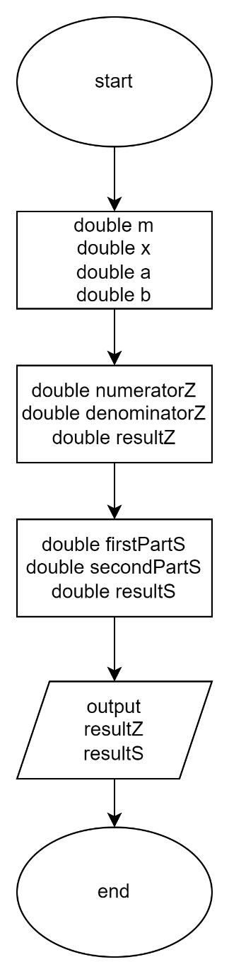
VNS PRACTICE WORK 1
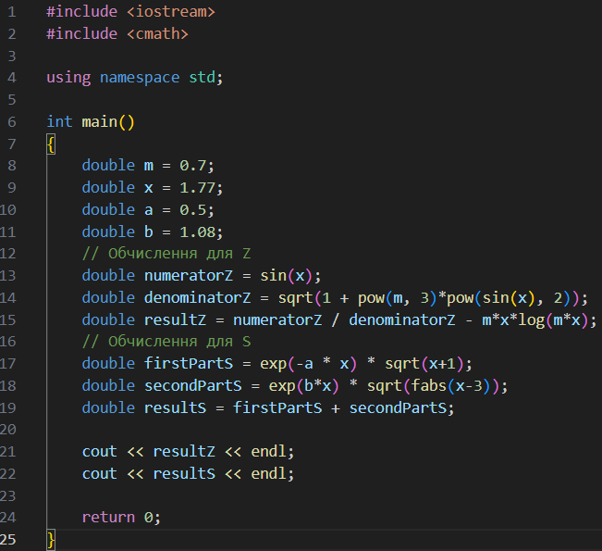
results:
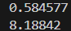

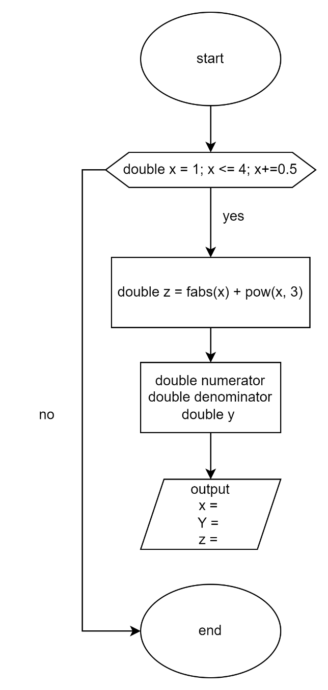
VNS PRACTICE WORK 2
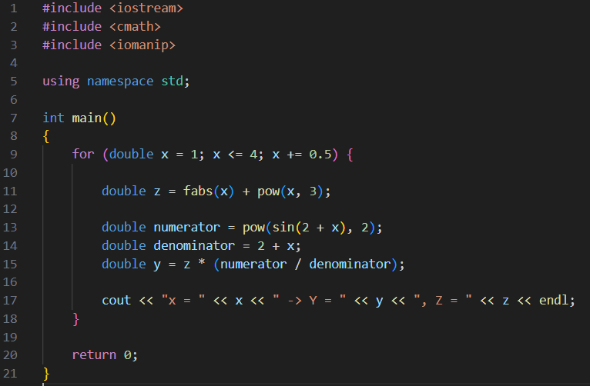
results:
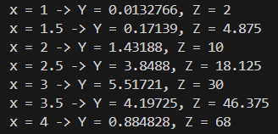

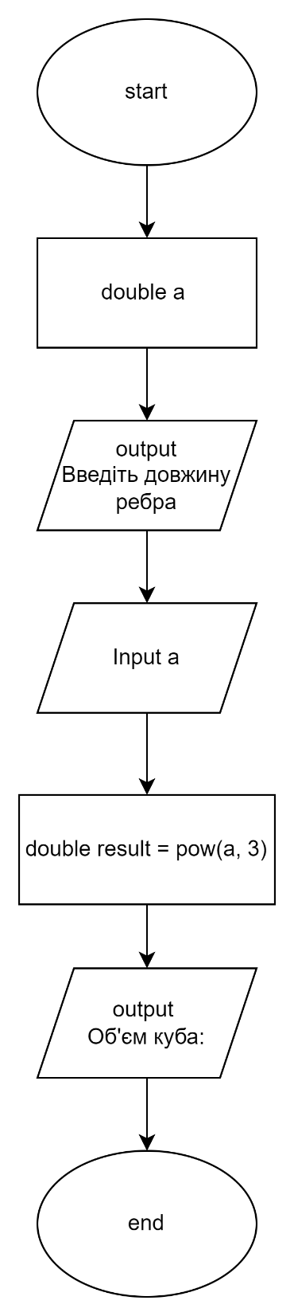
VNS PRACTICE WORK 3
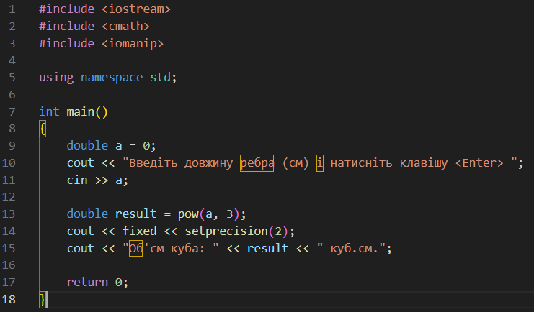
results:

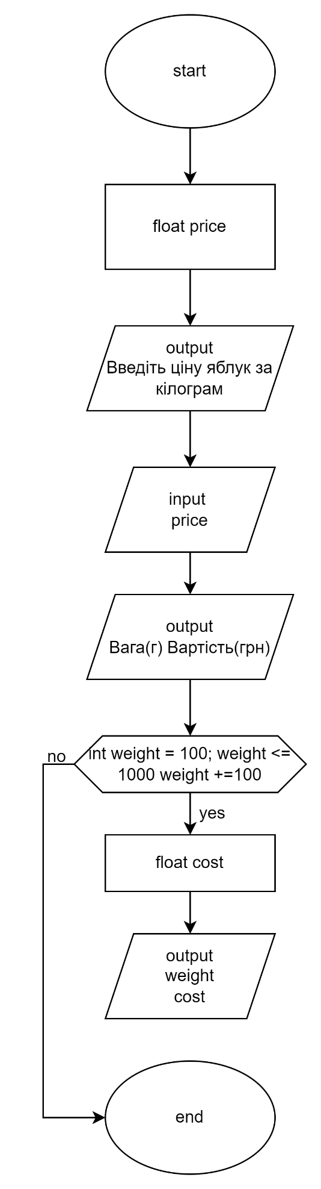
VNS PRACTICE WORK 4
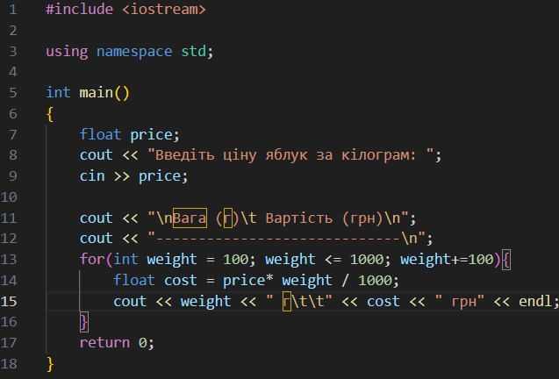
results:
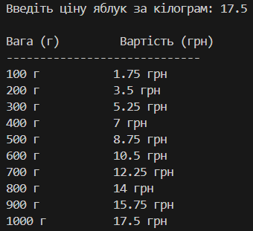

ALGOTESTER TASK 1 (0827)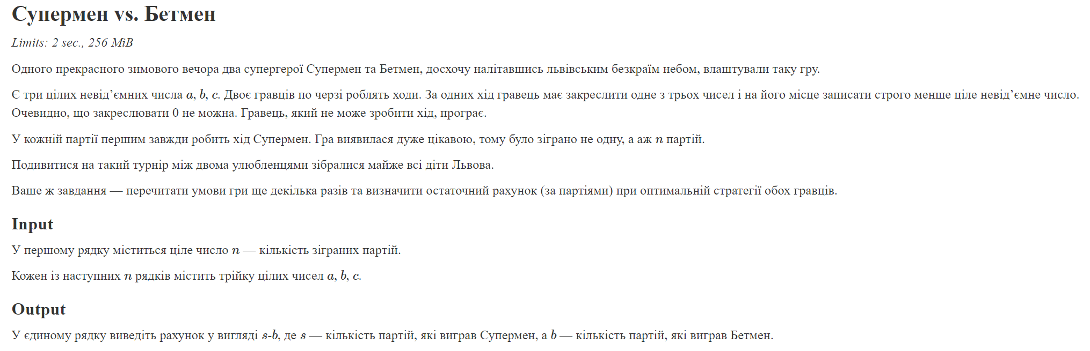
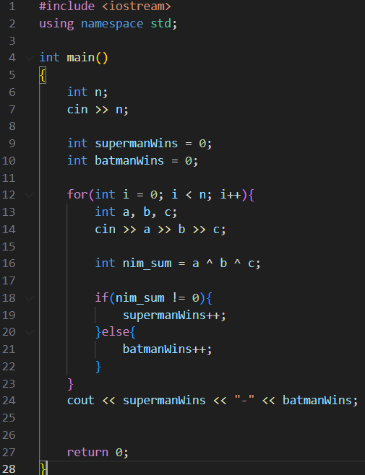
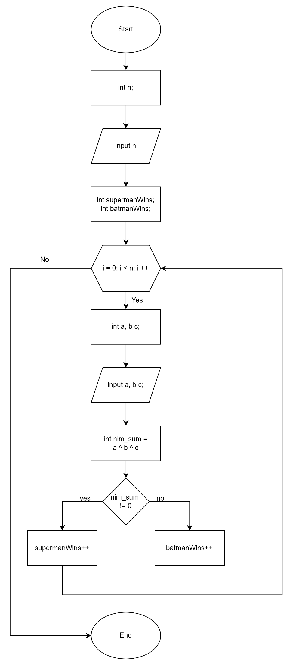

ALGOTESTER TASK 2 (0021)
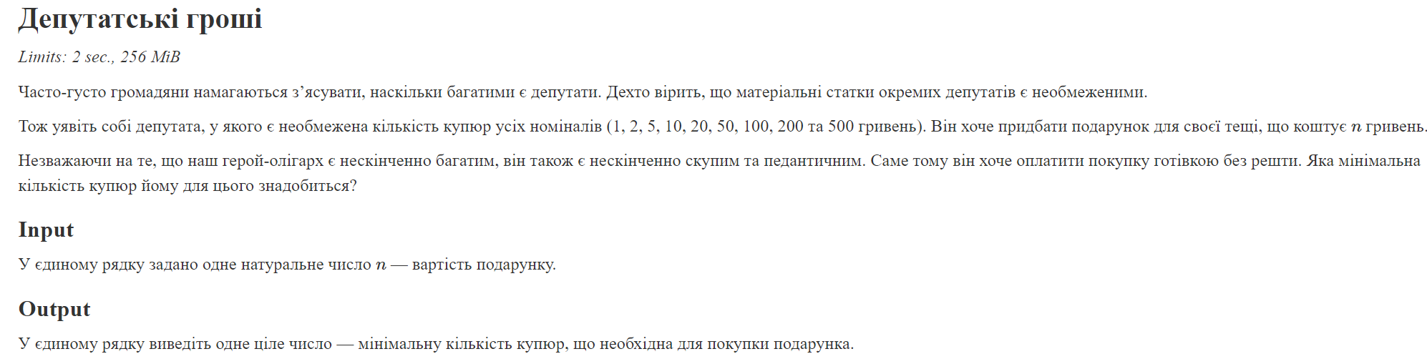
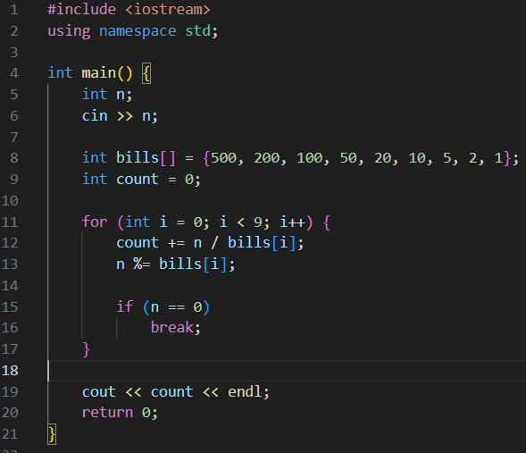
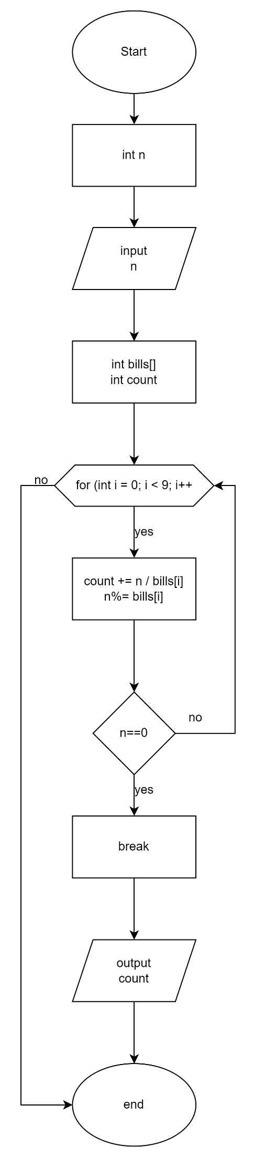
ALGOTESTER TASK 3 (0031)
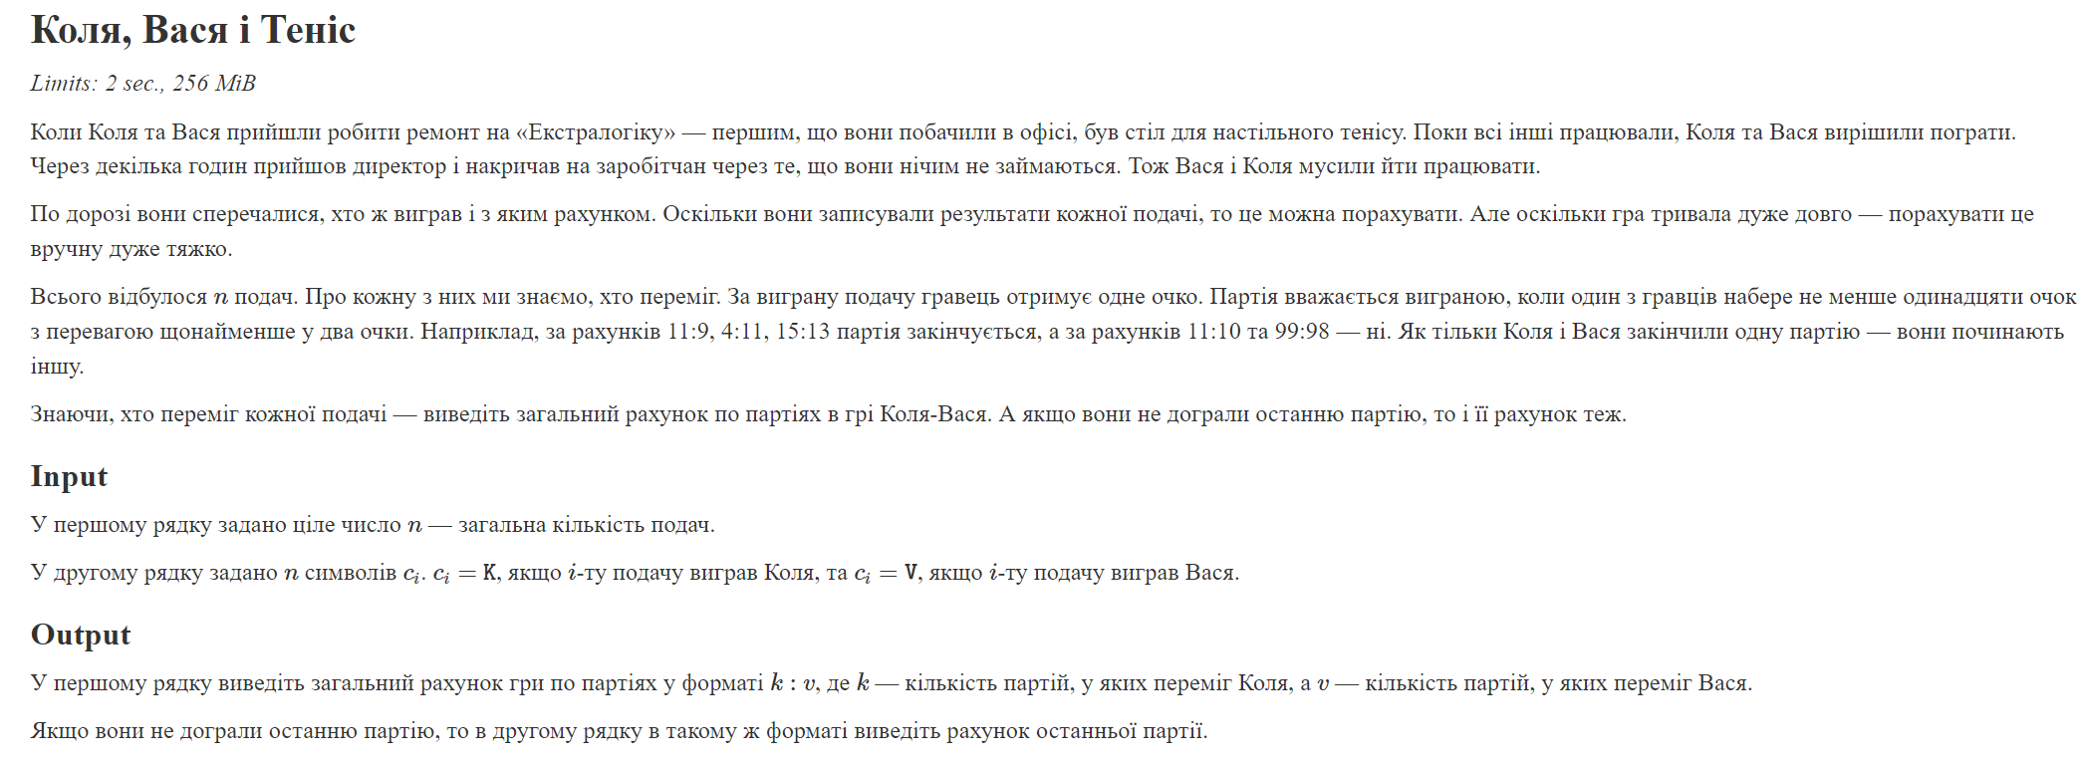
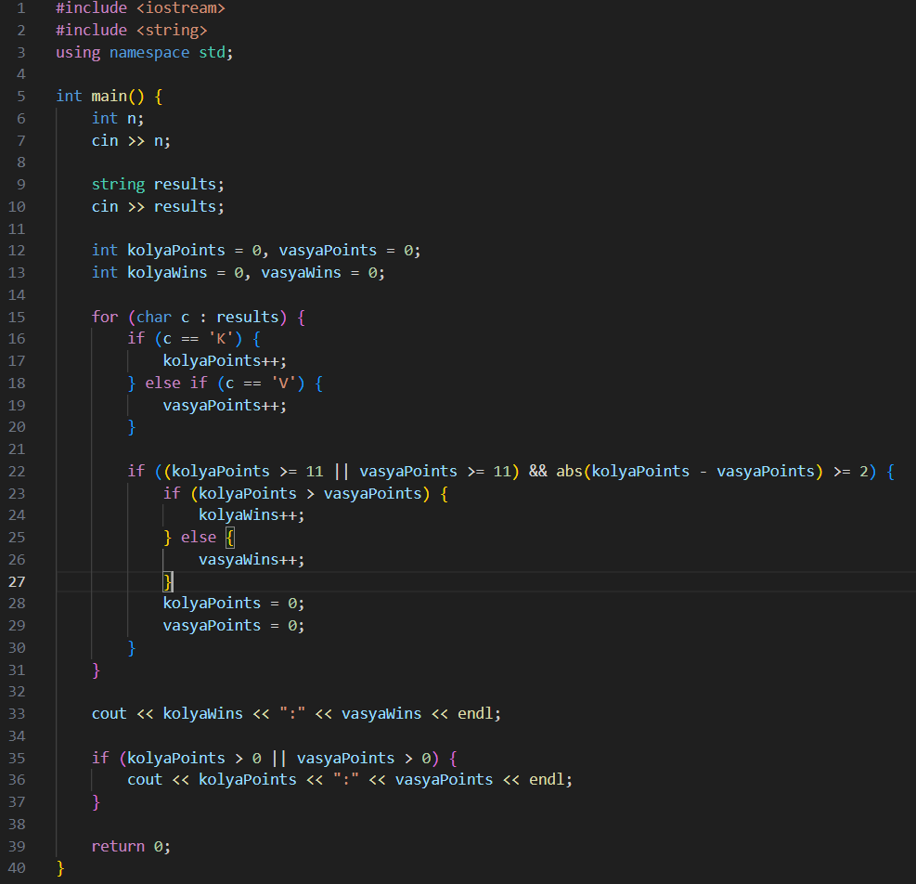
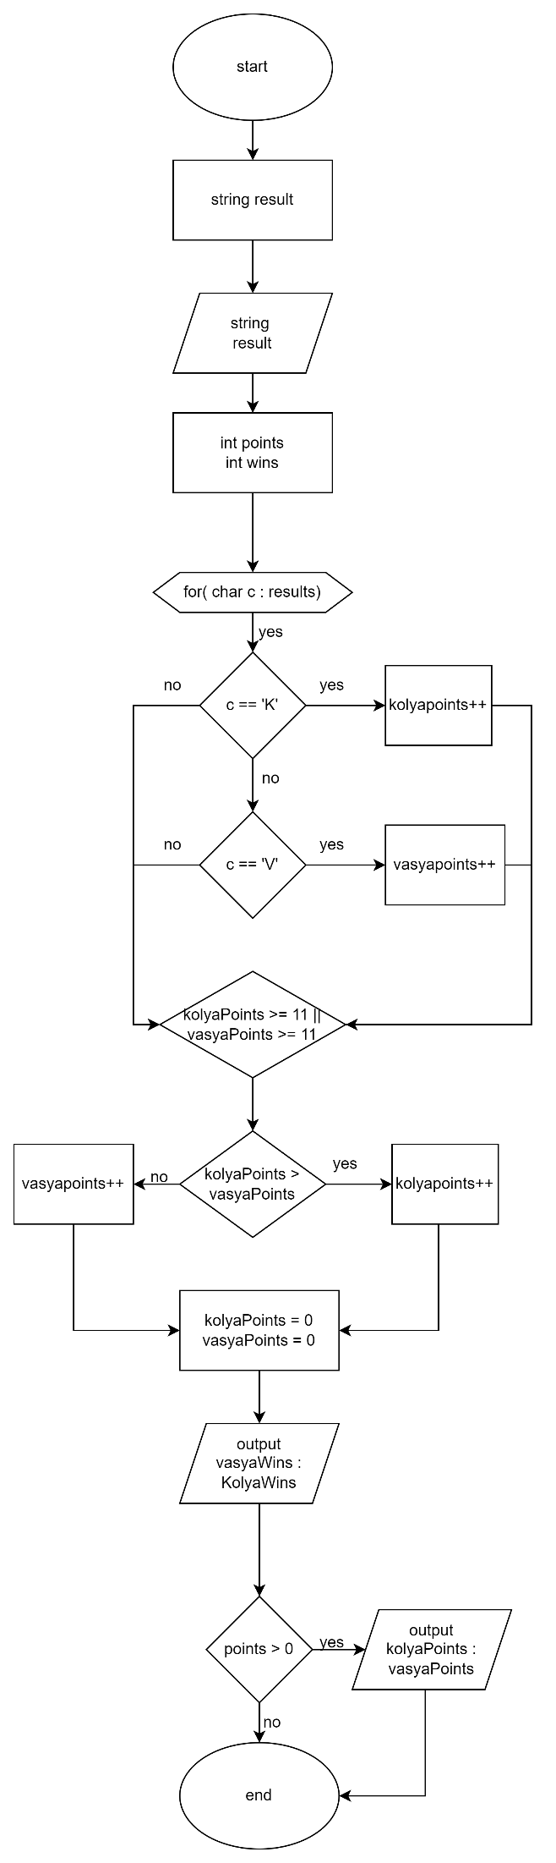
ALGOTESTER TASK 4 (0163)
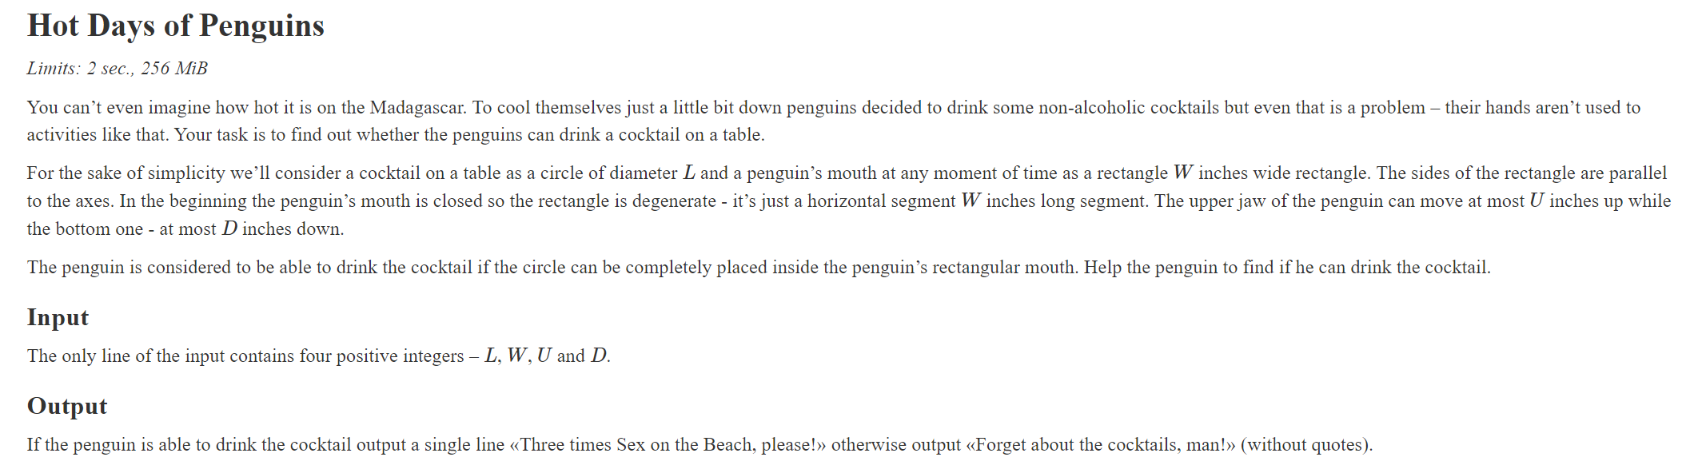
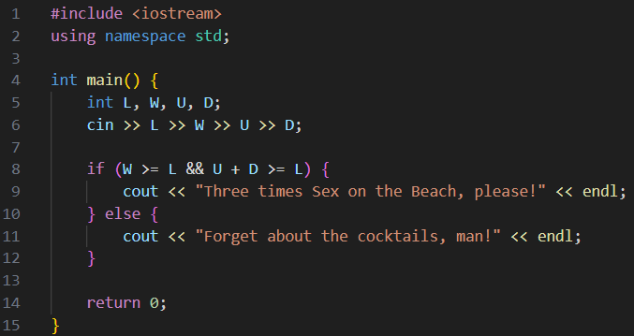
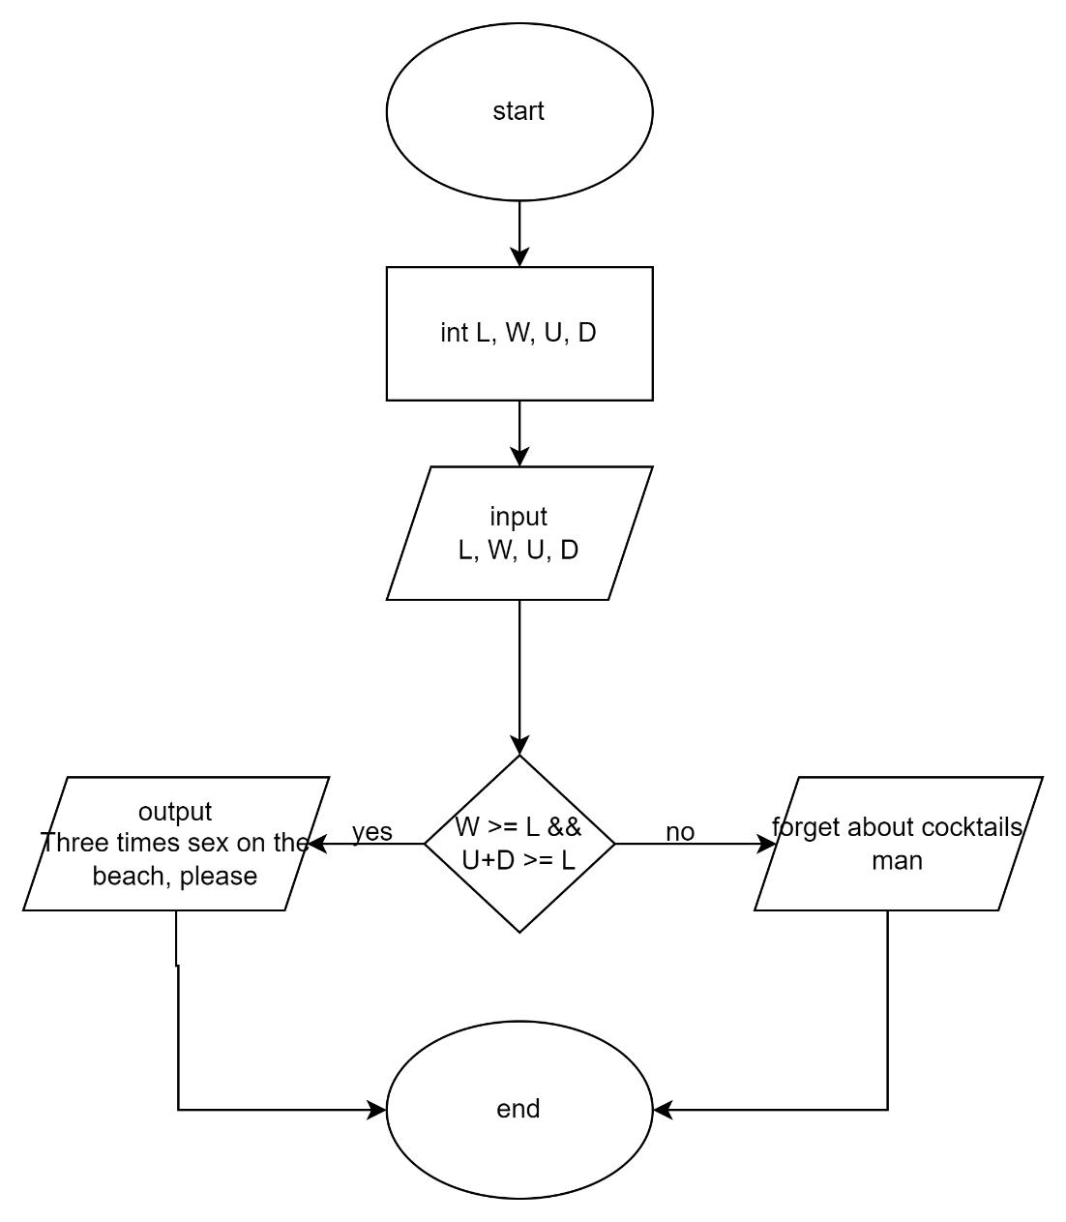
PULL
Висновок: на цій лабораторній я навчився писати базові алгоритми та блок схеми до задач на с++.

